风水上绝对不能乱挂的字画

现今，随着人们生活水平的不断提高，精神世界也在日益丰富。越来越多的人，会选择在墙壁上挂些字画，以彰显自己的素质和涵养。但是，有些字能挂，有些字是千万不能挂的。比如以下这些：

- 《念奴娇·赤壁怀古》 苏轼
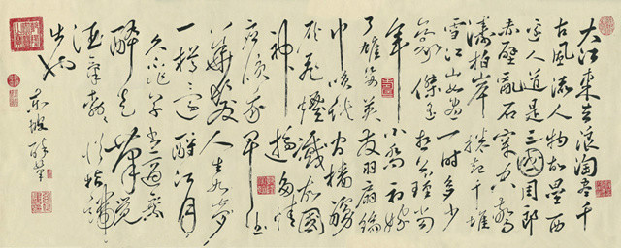
“大江东去，浪淘尽。”、“樯橹灰飞烟灭”、“人生如梦”
这不是大气，这是泄气。这种特别泄气的词句，挂在你的家里或办公室里，你会觉得好吗？

- 《满江红》 岳飞
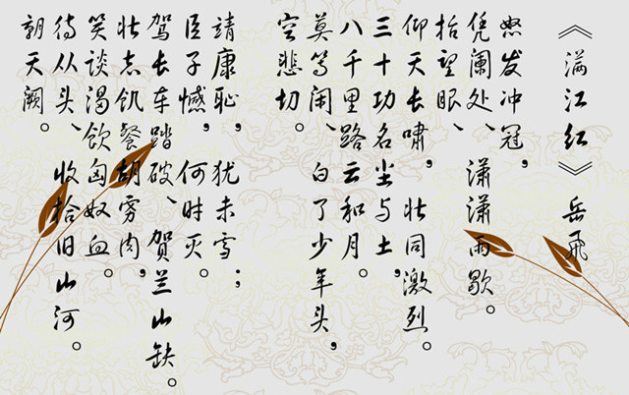
“怒发冲冠”、“仰天长啸”、“壮志饥餐胡虏肉，笑谈渴饮匈奴血。”
这不是斗志，这是怨气和怒气，戾气太盛，难有和谐。

- 《水调歌头》 苏轼
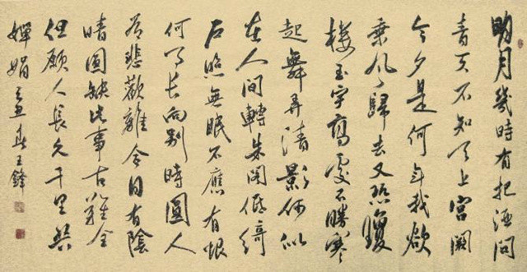
“人有悲欢离合，月有阴晴圆缺，此事古难全。但愿人长久，千里共婵娟。”
但愿的事，能实现么？不能实现，那就是不长久。

- 《虞美人》 李煜
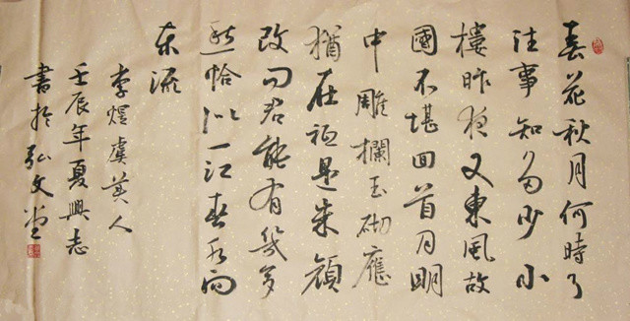
“问君能有几多愁？恰似一江春水向东流”
且不说作者本身的凄惨，光是这一句，谁敢拿这东西整天预示自己？

- 《天净沙·秋思》 马致远
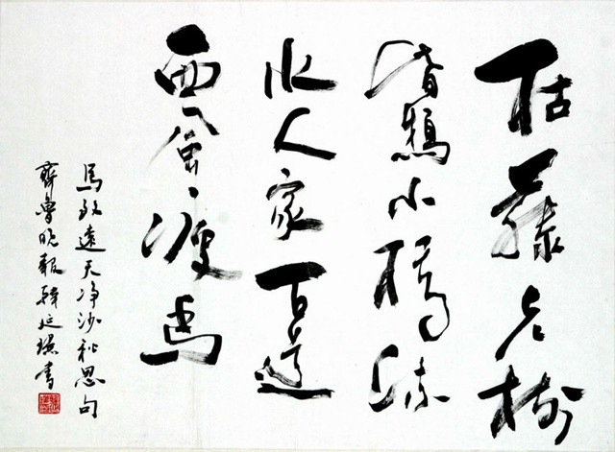
“枯藤老树昏鸦，小桥流水人家，古道西风瘦马。夕阳西下，断肠人在天涯。”
还有比这更破败不堪的景象么？

- 《临江仙·滚滚长江》 杨慎
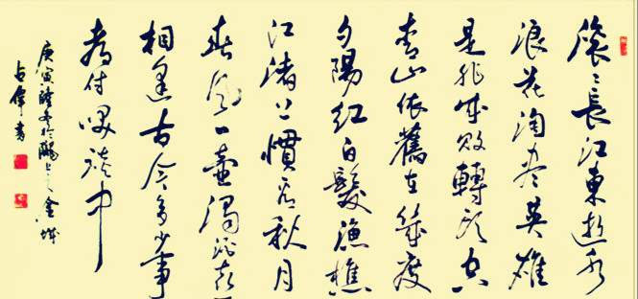
“滚滚长江东逝水，浪花淘尽英雄。是非成败转头空，青山依旧在，几度夕阳红。白发渔樵江渚上，惯看秋月春风。一壶浊酒喜相逢，古今多少事，都付笑谈中。”
啥都没有了，都是笑谈，神马都是浮云！

- 《声声慢》 李清照
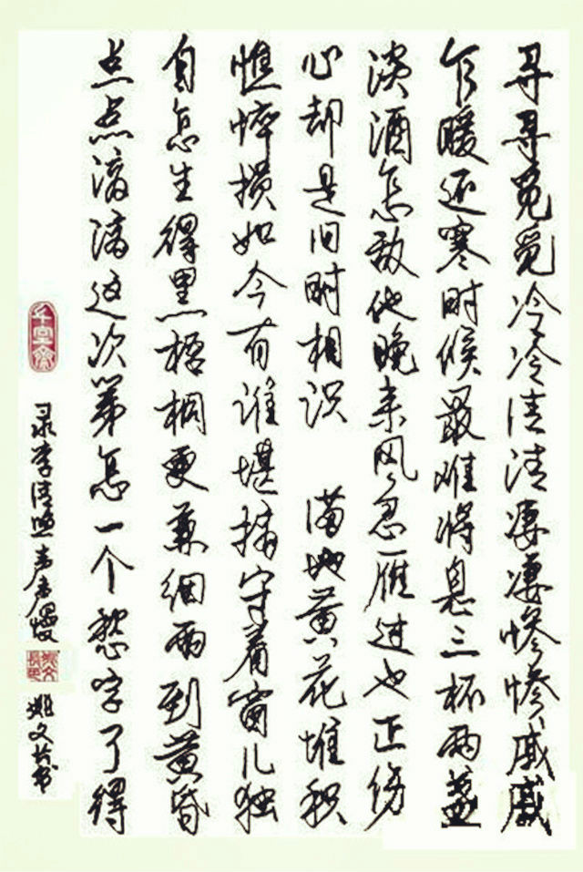
“冷冷清清，凄凄惨惨戚戚”。“这次第，怎一个愁字了得？”
我的天呀，这不得窝囊死。就是失恋了，破产了也不必这样虐待自己吧？

- 《江城子·乙卯正月二十日夜记梦》 苏轼
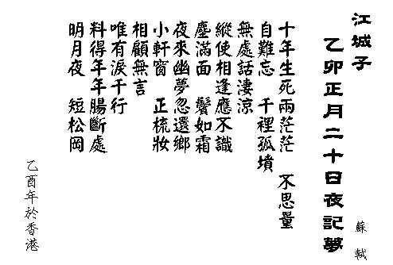
“十年生死两茫茫”、“千里孤坟”、“料得年年肠断处”
谁都知道，这是一首吊亡词，阴气太盛了。

家里和办公室应该挂和谐的、温馨的或者激扬向上的，阳气特别盛的作品！比如：

- 宽容大度型：《短歌行》其一曹操
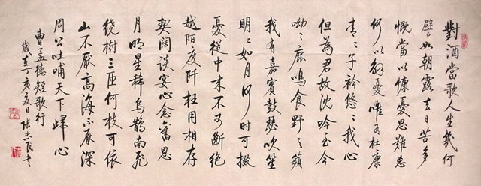
“山不厌高，海不厌深。周公吐哺，天下归心。”

二、清高休闲型：《饮酒》 陶渊明
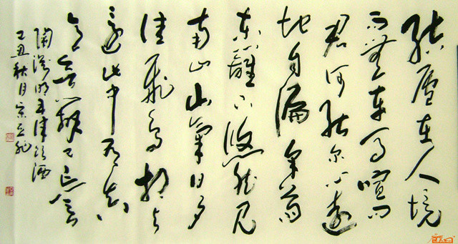
“结庐在人境，而无车马喧。问君何能尔？心远地自偏。采菊东篱下，悠然见南山。山气日夕佳，飞鸟相与还。此中有真意，欲辨已忘言。”

三、爱情唯美型：《诗经国风.秦风》
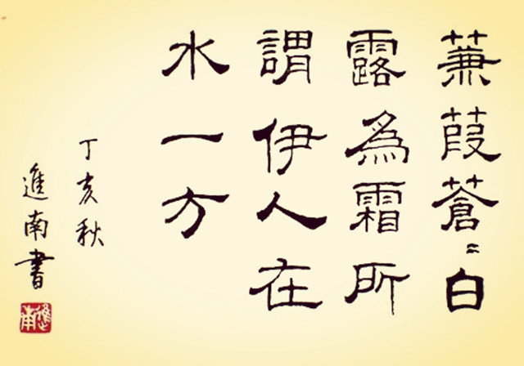
“所谓伊人，在水一方。”或者周南系列：“窈窕淑女，君子好逑。”

书法作品，既要有品位，还要有意境，更要讲究阴阳平衡。另外，字体也要有讲究，章易真觉得，经常接待领导的屋里要挂隶书，显得自己办事态度端正。经常接见下级的屋里要挂行草，显得自己有领导魄力，并且不拘小节。当然了，无论是接待领导还是接见下级，挂楷书都没毛病。接下来看看画有什么讲究？

1、气势宏伟的万里长城
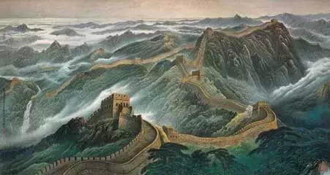
我们国家的万里长城就像一条巨龙，弯弯曲曲穿梭于崇山峻岭之间，气势雄伟。这种画可以起到防敌人、当靠山的效果。但有一点，此画气势宏大，房间小的地方不适合悬挂，闹不好会适得其反。

2、山水瀑布
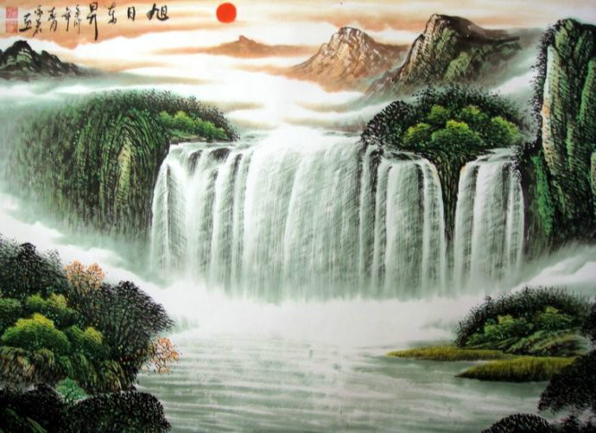
很多人对山水瀑布情有独钟，喜欢那种意境，但是挂这样的的画很有讲究，画中瀑布的流水不能对准门口，有句话叫做“肥水不能外流”，如果水流对着门口有肥水外流之义，容易让你财源不稳，财富流泻。需要注意的是，命理水多且忌水的人，不适合此画。

3、一帆风顺
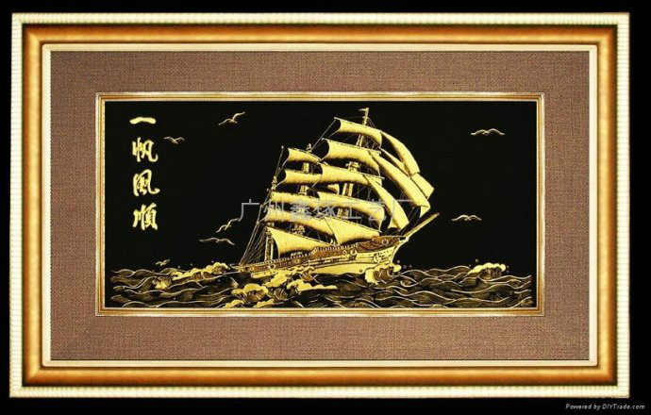
很多人做生意的人，喜欢一帆风顺，其多以匾额或模型的形式出现，取意是一帆风顺，意境很好，也能把房子内的生气激发出来。如果是实体的帆船模型，章易真认为需要有水相配，配上鱼缸或配上水景，才能让你的帆船，一帆风顺。

4、阳春牡丹
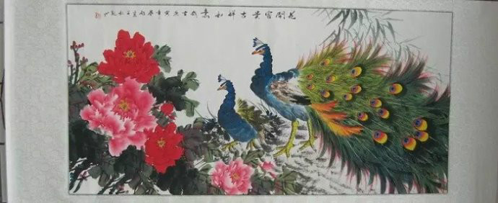
牡丹图，颜色鲜艳，象征的是富贵，取意是花开富贵，属于花草，五行属木，八字五行喜木之人，挂牡丹图画更为吉利，适合于客厅、屏风，象征富贵、繁荣、昌盛。但牡丹图忌讳挂在房间的正西方，因为西方属金而克木，寓意不好。

5、大鹏展翅
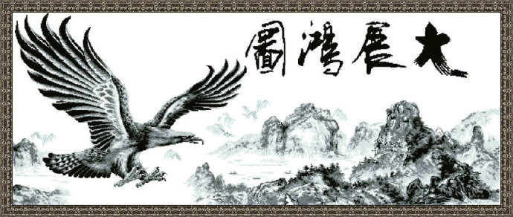
大鹏是神禽，是吉祥的象征。但是挂此画，千万不要让鸟嘴对准人头，座位、沙发上不要挂此画，防止其煞气伤害自己。章易真在研究八字的过程中发现，八字命局中，卯木为喜用神的人，不要挂此画，因为大鹏为禽类为酉，卯酉冲、而不吉。

6、梅兰竹菊
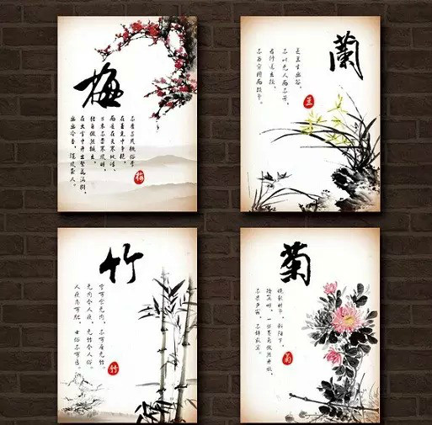
梅兰竹菊俗称四君子，寓意很好，这种画适应性很强，在办公室等很多地方都比较适合。另外荷花有出污泥而不染的感觉，也是修行之人的首选。

以上这些内容，希望对大家有所帮助！中华文化、源远流长，民族的，才是世界的。

